МУНИЦИПАЛЬНОЕ БЮДЖЕТНОЕ ДОШКОЛЬНОЕ ОБРАЗОВАТЕЛЬНОЕ
УЧРЕЖДЕНИЕ «ДЕТСКИЙ САД №23 ст. АРХОНСКАЯ»
МО – ПРИГОРОДНЫЙ РАЙОН РСО – АЛАНИЯ
363120, ст. Архонская, ул. Ворошилова, 44 т.8 (867-39) 3-12-79 e-mail:tchernitzkaja.ds23@yandex.ru

Утверждаю
Заведующий МБДОУ
«Детский сад №23 ст. Архонская»
_________Л.В.Черницкая

ПРАЗДНИК
в младшей и средней группах

«Новогодний паровозик»

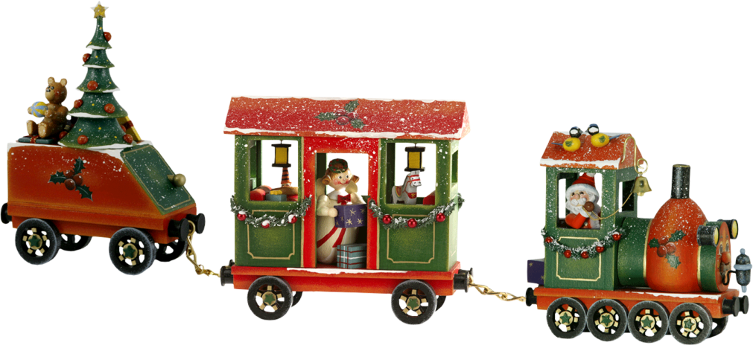

Воспитатели: Лакиза Ю.П., Петрина Н.Н.,
Суджаева С.А. и Дрингалёва Ю.В.
Муз.руководитель: Плиева М.Ф.

2022-2023 уч.год
ст.Архонская

Ведущий-Юля:
С нами в праздник Новогодний
Собрались вы все сегодня!
Но мы ждем все паровозик,
Сказку он всегда привозит!
Едет сказочный народ
В паровозе «Новый год»!
«Новогодний паровоз»
(Снегурочка вместе с детьми, "паровозиком" въезжают в зал)
Снегурочка:
Здравствуйте, детишки: девчонки и мальчишки и гости дорогие!
Меня Снегурочкой назвали, вы меня узнали?
Вас сегодня паровоз в новогодний зал привез!
Ведущий-Наташа:
Елка к нам пришла на праздник,
Машет лапкой колкой,
Ей ладошками помашем,
Скажем:
Дети: Здравствуй, елка!
Ведущий-Юля:
Здесь на веточках игрушки
Снизу до макушки,
Им ладошками помашем:
Дети: Здравствуйте, игрушки!
Ведущий-Наташа:
Будут песни, танцы, шутки
Игры, хороводы.
Мамам тоже мы помашем, скажем:
Дети: С Новым годом!
Ведущий-Юля:
Будем вместе веселиться,
Песни петь, стихи читать
И под ёлочкой пушистой
Будем вместе танцевать!
«Хоровод у елочки»
После хоровода дети садятся на стульчики.
Снегурочка:
Слышите, сюда кто-то идет! Давайте сядем на стульчики и посмотрим!
Под музыку в зале появляется Дед Мороз, а Снегурочка прячется.
Дед Мороз:
Здравствуйте, дети!
Здравствуйте, взрослые!
Поздравляю вас с Новым годом!
Где же внучка непоседа,
Тут была она, поди?
Нет ли там ее за елкой?
Эй, Снегурка, выходи!
Снегурочка прячется за спиной Деда Мороза, наконец, он ее находит.
Снегурочка:
Здравствуй, Дедушка Мороз!
Ты на ёлочку взгляни.
Что-то ёлка загрустила,
Ветки книзу отпустила.
Дед Мороз:
Надо нашу ёлочку
Дружно попросить:
Ёлочка-красавица, поиграй-ка с нами,
Ёлочка-красавица засветись огнями!
Скажем дружно: «Раз, два, три!
Наша ёлочка, свети!
Огни на ёлке зажигаются.
Ведущий-Наташа:
Получилось! Получилось!
Наша ёлка засветилась!
Все вставайте в хоровод
Елочка ребят зовет!
Песня «Малыши-карандаши».
Ведущий-Юля:
Знают все: Мороз – шутник,
Он хитрец и озорник.
Берегите уши, нос,
Если рядом Дед Мороз!
Игра в кругу «Заморожу»
Снегурочка:
Молодцы какие! Мы стихи сейчас прочтем, новогодним этим днём!
Дети читают стихи.
1.Мсоева Эмилия
Здравствуй, ёлка дорогая,
Снова ты у нас в гостях,
Огоньки опять сверкают
На густых твоих ветвях.

2.Сабеева Амира
Смотрит ёлка на шары,
Пёстрые хлопушки.
Ярко звёздочка горит
На её макушке.

3.Рудоманенко Вероника
В хороводе танцевать
Будем мы сегодня,
Возле ёлочки встречать
Праздник новогодний.

4.Ахмедзаде Рамал
Со Снегурочкою вместе
Заведём мы хоровод.
Слушай, ёлка, наши песни.
Здравствуй, здравствуй, Новый год!

5.Хорунженко Кира
Висят на ёлке шарики,
Красивые фонарики,
И бусы, и снежинки,
И голубые льдинки!
Стоит она пушистая,
От снега серебристая!
Красивые иголки
У новогодней ёлки.

6.Бекузаров Марат
Дед Мороз танцует с нами,
Веселит сегодня всех,
И под ёлкой раздаются
Прибаутки, шутки, смех!

7.Умриха Мария
Зима обходит всю планету,
И бродит сказка с ней по свету,
Под Новый Год заходит в дом
И мы её сегодня ждём.
Она уже в пути теперь.
И скоро постучится в дверь.

8.Авсаджанов Темболат
Я весёлый Дед Мороз,
К вам пришёл сегодня,
Я подарки вам принёс
В праздник новогодний!
Крикнем громко все ура!
Подарки раздавать пора!

9.Теблоева Дарина
Мы сегодня ночь не спали,
Ёлку долго наряжали:
Шарики, конфеты, бусы,
Всё развесили со вкусом!
Скоро Дед Мороз придёт,
Нам подарки принесёт!

10.Костырева Динара
Снег кружится за окном.
Ёлочка горит.
Это значит — в каждый дом
Дед Мороз спешит.
Буду я его встречать
Песнями, стишками.
Я не дам ему скучать,
Чтоб остался с нами!

11.Матецкий Владимир
Что такое Новый год?
Это дружный хоровод,
Это ёлка и подарки,
Это песни, это пляски.
И весёлый Дед Мороз,
Веселит детей до слёз!

12.Тутов Тимофей
Новый год! Новый год!
В гости ёлочка придёт.
Дед Мороз и зайки
Принесут подарки.

13.Хадиков Тамерлан
Папа ёлочку купил,
В комнате поставил,
Чтоб подарок Дед Мороз
Мне под ней оставил!

Снегурочка:
Добрый Дедушка Мороз, а подарки ты принёс?
Дед Мороз:
Я веселый Дед Мороз всем подарочки принес!
Посохом волшебным тихонько постучу
И сугробы снежные в подарки превращу!
Раздача подарков.
Ведущий-Наташа:
Все подарки получили, никого мы не забыли?
Что ж, друзья, пора прощаться!
В зимний лес Дедушке Морозу и Снегурке возвращаться.
Ведущий-Юля:
Ну, а мы желаем вам:
Чтоб росли и не болели,
Танцевали, песни пели.
Чтобы кашку кушали,
Маму с папой слушали.
Чтобы праздник наш не позабыть
Надо нам на фото гостей всех пригласить!
Фото с героями.

